Муниципальное казённое общеобразовательное учреждение
« Гимназия № 4 г. Усть – Джегуты»

1 сентября - День Знаний.
Урок – праздник для первоклассников.
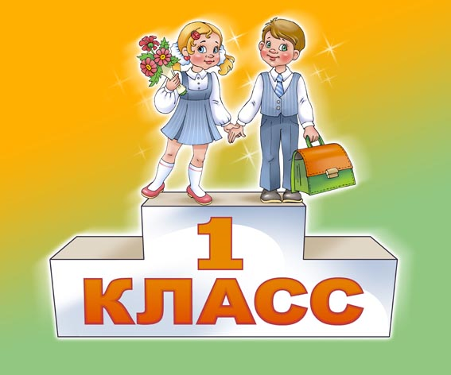

Учитель начальных классов: Гулевская Е.И.

2015 г.
Цели: познакомить детей с правилами поведения в школе; выявить уровень готовности детей к школе ; развивать внимание, интерес к обучению в школе; воспитывать любовь к Родине.
Дорогие ребята! Сегодня вы переступили порог гимназии и попали в страну Знаний. Здесь все время вас будут сопровождать учителя. Я буду вашим первым учителем и другом , научу вас читать. писать, решать и считать. Я хочу пожелать вам, ребята, отличной учебы. Пусть каждый из вас встретит в гимназии много верных друзей, гимназия станет для вас родным домом, в котором всем будет уютно и тепло. Растите добрыми, честными и трудолюбивыми.
Сегодня у вас праздник.
По одной простой примете узнаем мы этот день:
По идущим в школу детям городов и деревень.
И пускай немало славных, разных дней в календаре,
Но один из самых главных, самый первый в сентябре!
Кто знает, как называется он?
Ребята приготовили в честь этого праздника небольшие стихотворения.
- Здравствуй, школа ! Школа, здравствуй!
Наконец мы подросли. Уверяем, не напрасно к вам учиться мы пришли.

- Мы теперь совсем большие. В школу мы пришли.
И никто теперь не скажет, что мы малыши.

- В зеркало я очень долго на себя смотрел,
Удивлялся всё: когда же вырасти успел!
Был вчера малыш- разбойник, а теперь я взрослый школьник.

- Почему- то мама с папой так разволновались,
Словно вместо меня в школу в первый раз собрались!
Папа чистил мне ботинки, стряхивал с меня пылинки.
Мама мой большой портфель собирала целый день!

- Кто сказал, что есть вопросы непосильные для нас?
Неслучайно в эту осень мы приходим в первый класс.

- Книжки мне сегодня снились, строем шли, в портфель ложились.
Карандаши в тетрадке написали: « Всё в порядке!
Мы чисты , опрятны, новы, для учебы мы готовы!»

- Мы, идя на этот праздник, знаем: этот праздник наш!
Ведь сегодня первоклассник- самый главный персонаж.

- В этот чудный светлый день в школу нам идти не лень.
Говорим: « Уютный класс, принимай радушно нас.
Обещаем не лениться, только хорошо учиться!»

- Школа, здравствуй! Здравствуй, школа! Смена новая идет!
Прозвенел звонок веселый и начался первый наш учебный год!

- Как жаль, ребята, только раз бывает этот день и час.
Когда звенит вовсю звонок и первый задают урок!

- Мы научимся до лета рисовать, писать, считать
И всегда по всем предметам получать мы будем пять.

- Первая парта, первый звонок, первый учебник и первый урок.
У нас заботы важные, мы школьники теперь.
И есть у нас у каждого тетрадки и портфель.

- Звенит звонок веселый, детей торопит в класс!
Открыты двери школы теперь всегда для нас!

- Мы рано просыпаемся, опаздывать нельзя.
Нас в школе дожидаются хорошие друзья.

- Двери школьные сегодня открываются для нас.
В первый раз идём мы в школу, поступаем в первый класс.
Для вас пришла пора становиться учениками. И на первом уроке- Уроке Знаний, вы узнаете, что необходимо знать каждому школьнику.
Начинаем путешествие по стране Знаний, а поможет нам в этом путешествии Знайка. Послушайте, какие советы он вам даёт. ( Видиоролик)

- Вот пришел желанный час, ты зачислен в первый класс.
А чтобы не было проблем, запомнить это нужно всем:
Как учиться, как играть, у доски как отвечать.
Ты, дружок, послушай нас, мы даем тебе наказ.

- Утром рано просыпайся, хорошенько умывайся,
Чтобы в школе не зевать, носом в парту не клевать!

- Одевайся аккуратно, чтоб смотреть было приятно.
На уроках не хихикай, стол туда- сюда не двигай!
Учитель спросит - надо встать, когда он сесть позволит- сядь.
Ответить хочешь – не шуми, а только руку подними.
Сначала подумай, потом отвечай!

- Не дразнись, не зазнавайся. В школе всем помочь старайся.
Зря не хмурься, будь смелей и найдешь себе друзей!

- Учись писать, читать, считать
Чтоб получать отметку « 5».

Теперь вы вооружены правилами поведения школьника и готовы отправиться в путешествие по Стране Знаний. Предлагаю отправиться в наше первое плавание на этом замечательном паруснике.
Под парусами мы в дальние дали отправимся с вами. Мы всех, кто захочет, с собой позовем.
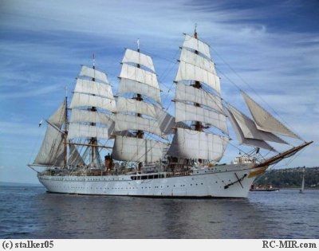
1 станция « Пролив Воспоминаний».
Догадайтесь, какие сказочные герои приготовили вам свои пожелания.
- Я желаю вам в подарок получить огромный торт, шоколад и печенье,
мармелад и варенье, становиться толще, выше. Жду ответ от вас на крыше.

- Я желаю от души вам здоровья, малыши! Чтоб прививок не боялись,
Ежедневно закалялись, чтоб не мучил вас бронхит. Добрый Доктор…..
- Я хочу вам пожелать лишь пятерки получать. Книжки добрые любить, с математикой дружить. От лица Пьеро, Мальвины Ваш дружище….
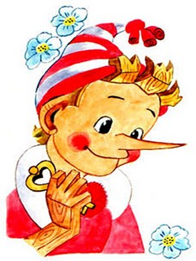
- Пусть ваш учебный год только гадости несет! Получайте только двойки, очень редко можно - тройки. Бейте окна и витрины, не ходите в магазины.
проводите больше драк. Привет, Старуха….

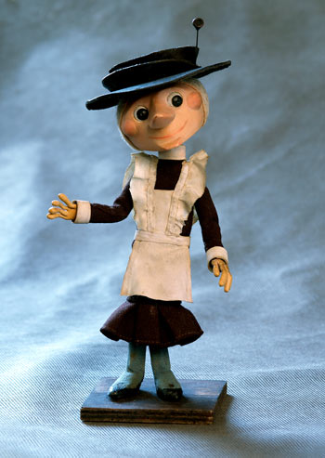
Конечно же, друзья вы не будете выполнять пожелания Старухи Шапокляк.

Путешествие продолжается. Мы попали с вами в Гавань Грамотеев.
Назовите знакомые вам буквы. Прочитайте слова.
МАМА ПАПА РОДИНА ШКОЛА МИР

Чтобы нам на корабле не было скучно - отдохнем с веселой кричалкой.
Хором говорим: « Вот так!» И показываем.
- Как живешь?
- А плывешь?
- Вдаль глядишь?
- Как бежишь?
- Утром спишь?
- А шалишь?
- На урок спешишь?
- На часы глядишь?
Незаметно мы с вами прибыли на Пиратский Остров. Пираты нам оставили два мешка. Давайте разберемся и наведем порядок. Надо положить в портфель только те предметы, которые нужны для учебы. Я буду называть предметы, если их надо брать в школу, то вы должны хлопнуть в ладоши. Приготовьте ладошки . Играем!
( Букварь, кукла, машинка, тетрадь, пенал, ложка, карандаш, жевательная резинка, портфель, утюг, молоток, цветные карандаши, фонарик, ручка, линейка)
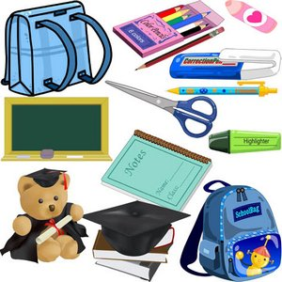
Вы хорошо справились с этим заданием.
Внимание! Прямо по курсу - Море Задач.
Запомните: ответить хочешь - не шуми, а только руку подними.
Покажите, как вы поднимаете руку. Молодцы! Внимание!
Задачки:
- Бабушка Надя в деревне живет,
Животных имеет, а счет не ведет.
Я буду, ребята, их называть.
А вы постарайтесь их посчитать.
Корова, теленок, два сереньких гуся, овца, поросенок и кошка Маруся. Сколько всего животных у бабушки Нади? (7)
- Шесть веселых медвежат за малиной в лес спешат.
Но один малыш устал, от товарищей отстал.
А теперь ответ найди. Сколько мишек впереди? (5)

С математикой вы дружите, молодцы!
Сегодня в первый день осени день рождение нашего класса. Поздравляю вас с этим замечательным событием. На доске Красавица Осень на листиках написала ваши имена. Внимательно посмотрите на эти листочки и глазками постарайтесь каждый найти свое имя. В нашем дружном классе 18 девочек и 9 мальчиков. У каждого из вас есть мечта. Нам предстоит долгий путь в Порт Мечты. Возьмите карандаши и нарисуйте кораблик на память о нашем сегодняшнем путешествии.
А пока вы рисуете, я обращусь к вашим родителям:

Трудно детей своих воспитать, многое нужно для этого знать.
Родителям я хочу пожелать: детям всегда во всем помогать.
В школу с утра ребенка собрать, напутствие доброе вовремя дать.
Умную книжку успеть прочитать, а в выходной не забыть погулять.
Собрания также все посещать, школе ( по мере сил) помогать;
Чтобы болезней всех избежать, надо еще малышей закалять!

Закончилось наше первое путешествие по Стране Знаний. Сегодня праздник
и Знайка благодарит вас за активное участие в увлекательном путешествии.
А какой сюрприз он вам подготовил вы узнаете если положите ладошки на внутреннюю сторону парты. Это ваша первая медаль. Я желаю вам хорошо учиться в школе, и стремиться получить золотые медали в 11 классе.
Впереди вас ждет много открытий и тайн.

Песня
Я был вчера ребенком,
Любил играть с котенком
И лазил за вареньем
к бабулечке в буфет.

Теперь я первоклассник,
На первый школьный праздник
Иду я, нарядный,
несу в руках букет. ( 2 раза)

Вчера был шалунишкой,
Был шумным даже слишком
И маленькой сестренке
нередко я грубил.

Сегодня стал я взрослым,
Я стал вполне серьезным.
И даже игрушки
сестренке подарил! (2 раза)

Я стану самым первым
Учеником примерным,
Чтоб мной гордились мама
и вся моя семья.

Все в школе интересно,
Все ново и чудесно.
И будут, конечно, новые друзья. (2 раза)

